《面向对象程序设计与实践》实验报告

实验名称： 《面向对象程序设计与实践》实验三

学 期： 2022春季学期 任课教师： 陆歌皓 学院 软件学院

专业： 计算机 学号： 20211120138 姓名： 薛凡豪 成绩：

# 一、实验源代码及运行结果：

## 回文数

### （1）问题分析：

1.本实验主要需要运用的是if-else分支语句

2.第一个目的是判断输入的数字是几位数，可以通过除以整十的倍数和余数运算来进行判断位数。

3.第二个目的是判断回文序列，可以通过前面的数字和后面的数字比较。来判断是否是回文序列。

### （2）程序的运行和结果

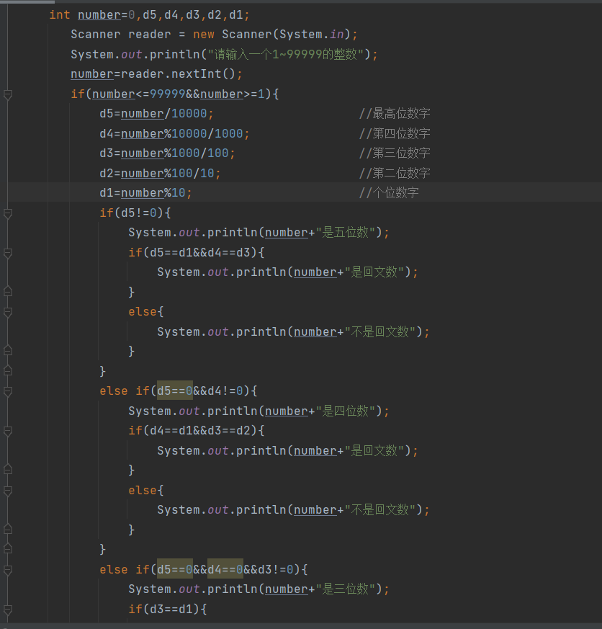

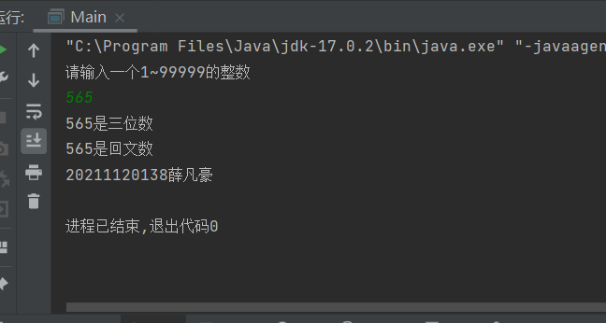

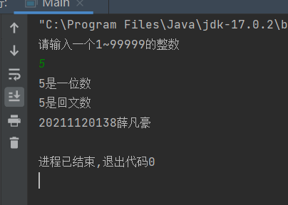

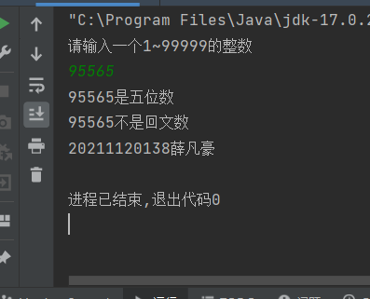

注：运行测试本次是测试了一位数，三位数，五位数，其实还应该有四位数，两位数，以及不在~99999范围内的数，均已经过测试，由于篇幅限制，便列举了三个例子。

### （3）UML图

类图：

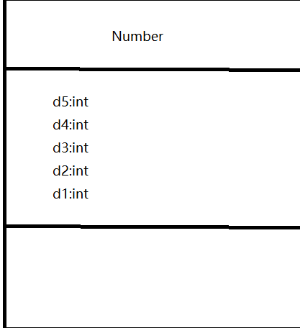

时序图：

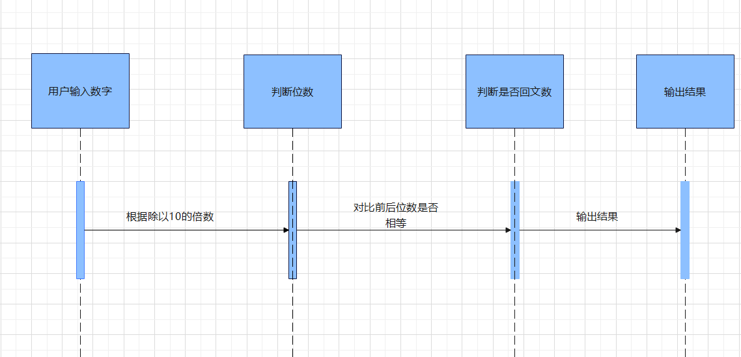

### （4）源代码：

package com.company;  
  
import java.util.Scanner;  
  
public class Main {  
  
      
  
    public static void main(String[] args) {  
     int number=0,d5,d4,d3,d2,d1;  
        Scanner reader = new Scanner(System.in);  
        System.out.println("请输入一个1~99999的整数");  
        number=reader.nextInt();  
        if(number<=99999&&number>=1){  
            d5=number/10000;                    //最高位数字  
            d4=number%10000/1000;               //第四位数字  
            d3=number%1000/100;                 //第三位数字  
            d2=number%100/10;                   //第二位数字  
            d1=number%10;                       //个位数字  
            if(d5!=0){  
                System.out.println(number+"是五位数");  
                if(d5==d1&&d4==d3){  
                    System.out.println(number+"是回文数");  
                }  
                else{  
                    System.out.println(number+"不是回文数");  
                }  
            }  
            else if(d5==0&&d4!=0){  
                System.out.println(number+"是四位数");  
                if(d4==d1&&d3==d2){  
                    System.out.println(number+"是回文数");  
                }  
                else{  
                    System.out.println(number+"不是回文数");  
                }  
            }  
            else if(d5==0&&d4==0&&d3!=0){  
                System.out.println(number+"是三位数");  
                if(d3==d1){  
                    System.out.println(number+"是回文数");  
                }  
                else{  
                    System.out.println(number+"不是回文数");  
                }  
            }  
            else if(d5==0&&d4==0&&d3==0&&d2!=0){  
                System.out.println(number+"是两位数");  
                if(d2==d1){  
                    System.out.println(number+"是回文数");  
                }  
                else{  
                    System.out.println(number+"不是回文数");  
                }  
            }  
            else{  
                System.out.println(number+"是一位数");  
                System.out.println(number+"是回文数");  
            }  
        }  
  
      System.out.println("20211120138薛凡豪");  
// write your code here  
    }  
}

## 2.猜数字

### （1）问题分析：

1.本次实验主要运用分支结构(if)和循环结构（while），通过猜测值和实际值的比较来输出结果。

2.另外是Random随机数函数的使用，还有Scaner的使用。

### （2）程序的运行和结果

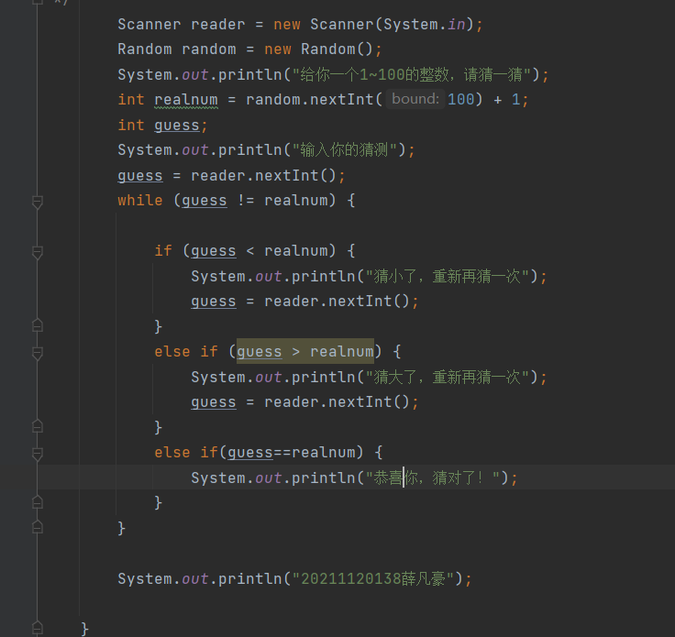

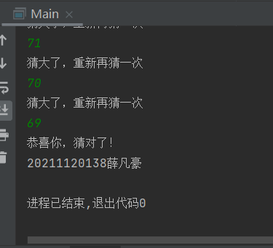

### （3）UML图

类图：

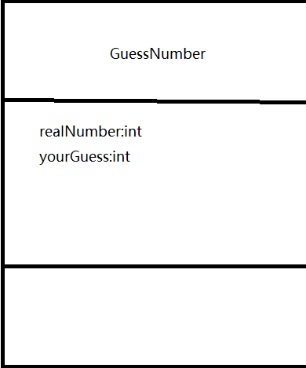

时序图：

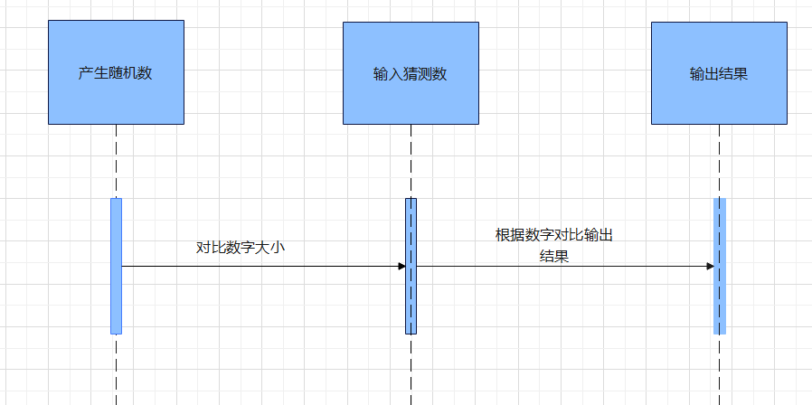

### （4）源代码

  Scanner reader = new Scanner(System.in);  
        Random random = new Random();  
        System.out.println("给你一个1~100的整数，请猜一猜");  
        int realnum = random.nextInt(100) + 1;  
        int guess;  
        System.out.println("输入你的猜测");  
        guess = reader.nextInt();  
        while (guess != realnum) {  
  
            if (guess < realnum) {  
                System.out.println("猜小了，重新再猜一次");  
                guess = reader.nextInt();  
            }  
            else if (guess > realnum) {  
                System.out.println("猜大了，重新再猜一次");  
                guess = reader.nextInt();  
            }  
              
                
              
        }  
  System.out.println("恭喜你，猜对了！");  
        System.out.println("20211120138薛凡豪");  
  
    }  
}

# 二、总结

1.本次实验较前两次更为综合。运用了结构来解决问题。

2.主要熟练使用了if分支结构，while（for）循环结构，以及Scaner和Random的使用。

3.求余运算和数值类型的运算结果，需要注意，整数的最后结果即使是浮点型也会输出整型（并不是四舍五入，而是舍弃小数部分）与C语言一致。

4.通过实验能更清楚的知道，定义一个变量，需要给予他真实的空间，注意new的使用。